动车组受电弓监测系统
多工况抑制率与画面脏污专项评测报告
（数据严格源自《样本情况统计20261029.xlsx》最新实测全集 · 469例）

第 1 章 工控防线多工况场景抑制率统计评测
1.1 多工况场景抑制率统计汇总
依据《样本情况统计20261029.xlsx》最新核准标注与实测结果，工控防线在 10 大复杂环境与结构异常场景下的定量评测数据汇总如下表所示（按抑制率排序）：
场景分类 | 正确(抑制成功) | 错误(仍然误报) | 测试样本量 | 误报抑制率
灯光干扰 | 5 | 0 | 5 | 100.0%
雨天环境干扰 | 9 | 0 | 9 | 100.0%
受电弓结构异常-识别不到弓 | 11 | 1 | 12 | 91.7%
受电弓结构异常-碳滑板变形 | 55 | 8 | 63 | 87.3%
受电弓结构异常-监控不完整 | 107 | 29 | 136 | 78.7%
受电弓结构异常-弓角断裂 | 22 | 7 | 29 | 75.9%
太阳光直射 | 25 | 8 | 33 | 75.8%
受电弓结构异常-弓角缺失 | 48 | 16 | 64 | 75.0%
火花干扰 | 6 | 2 | 8 | 75.0%
受电弓高亮过曝 | 73 | 37 | 110 | 66.4%
合计 / 全局均值 | 361 | 108 | 469 | 77.0%

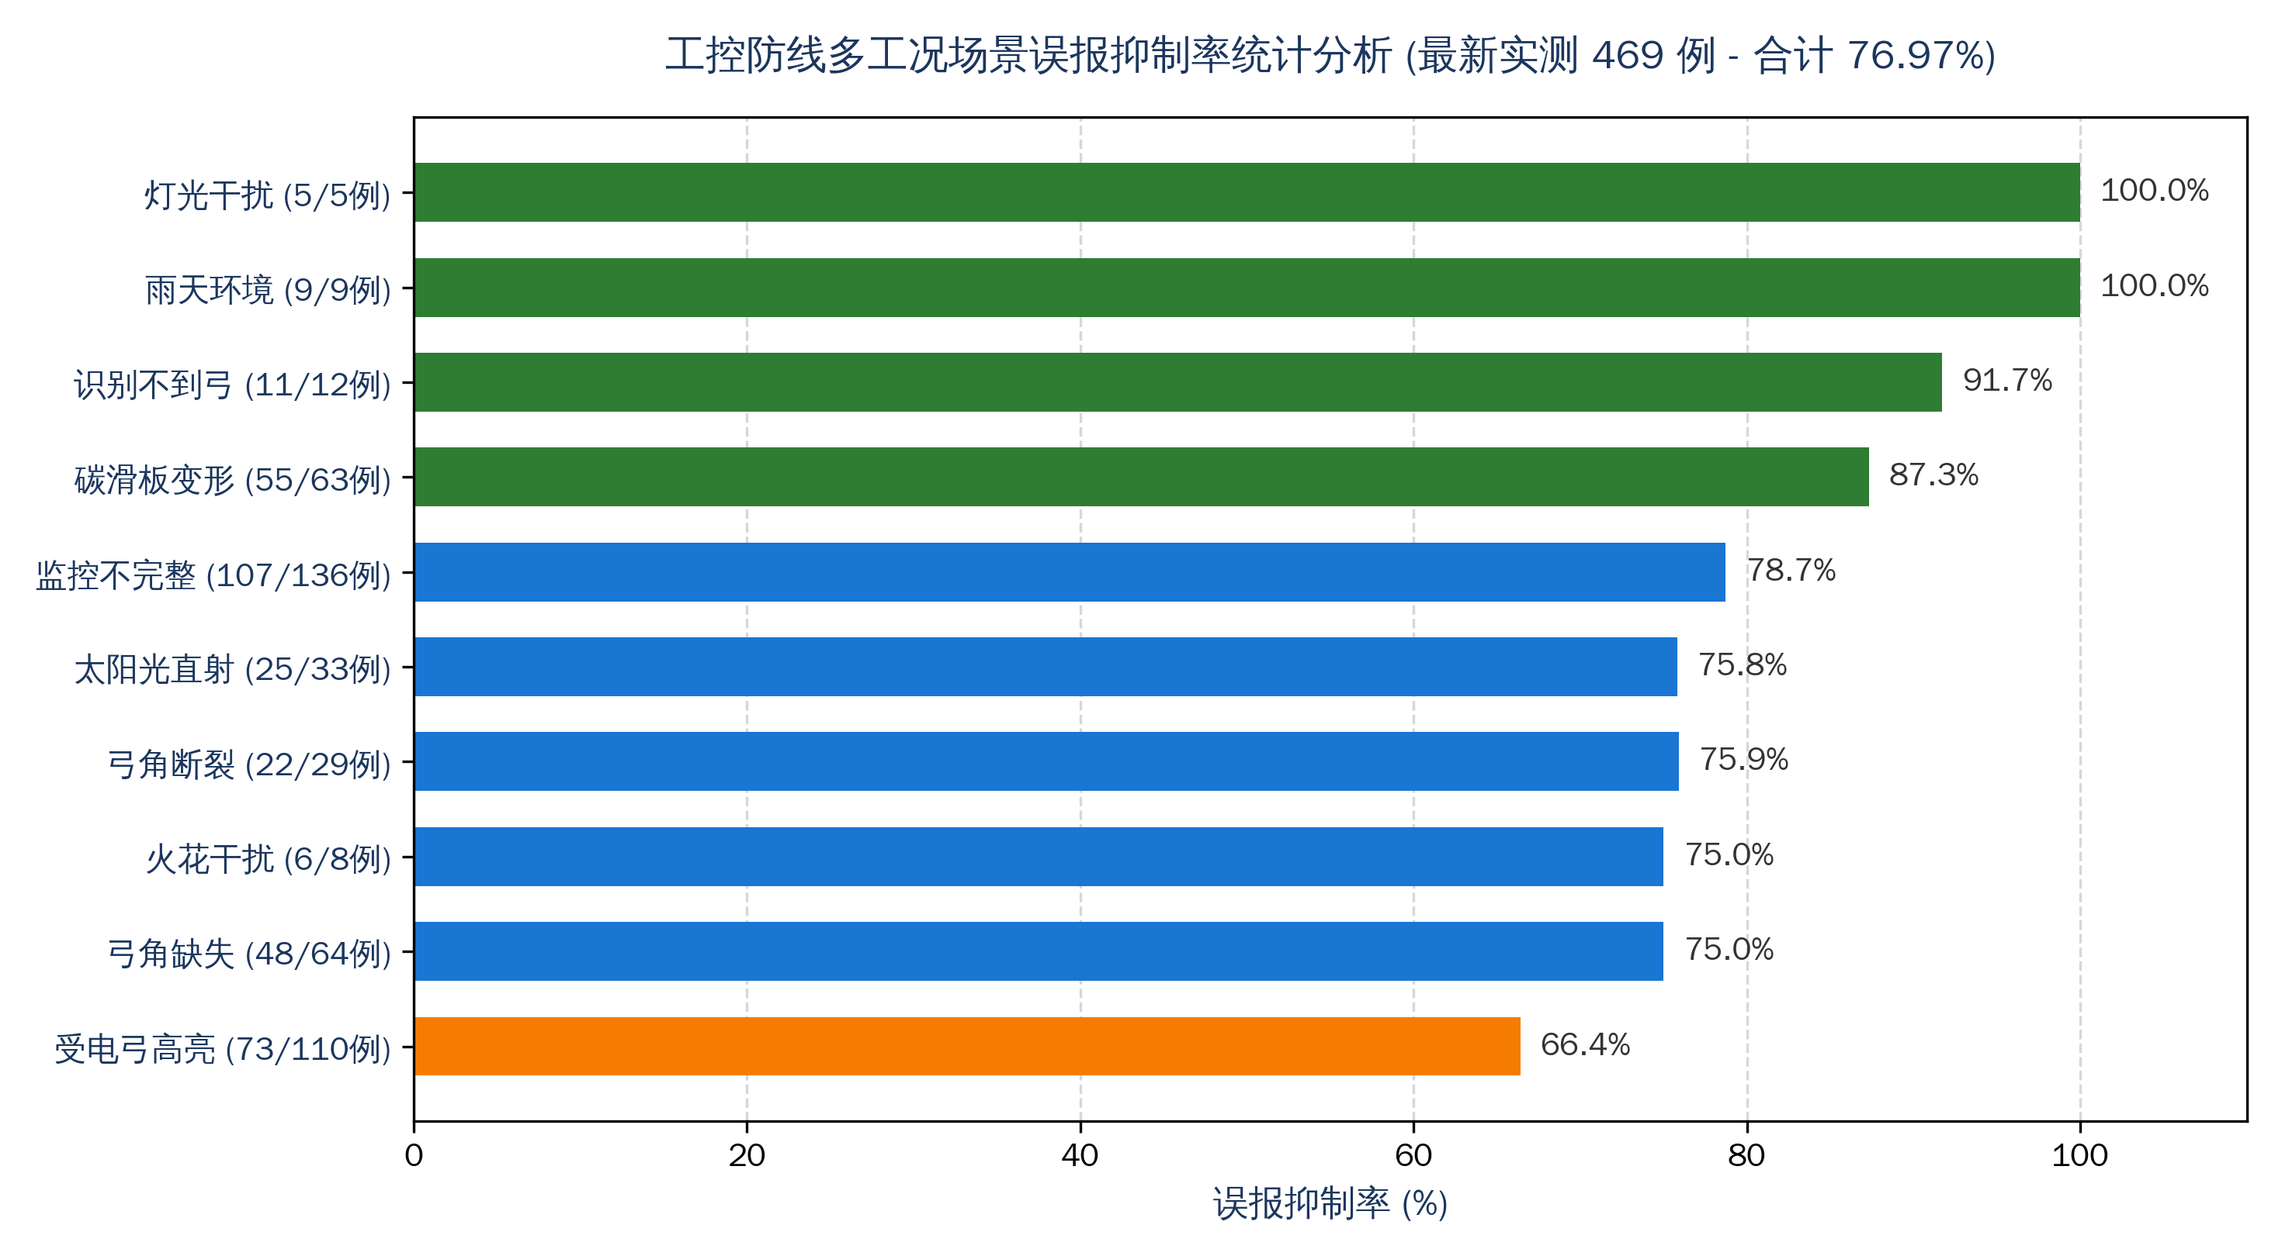
图 1-1 工控防线复杂环境与结构异常多工况误报抑制率统计分析图 (实测469例 · 合计77.0%)

第 2 章 画面脏污专项分类统计评测
测试样本类别 | 正确数量 | 错误数量 | 样本总数 | 核心指标 (检出率 / 抑制率)
脏污工况视频样本 | 172 | 101 | 273 | 检出率: 63.0% (漏报率 37.0%)
非脏污/正常干扰样本 | 143 | 53 | 196 | 无误报率: 73.0% (误报率 27.0%)

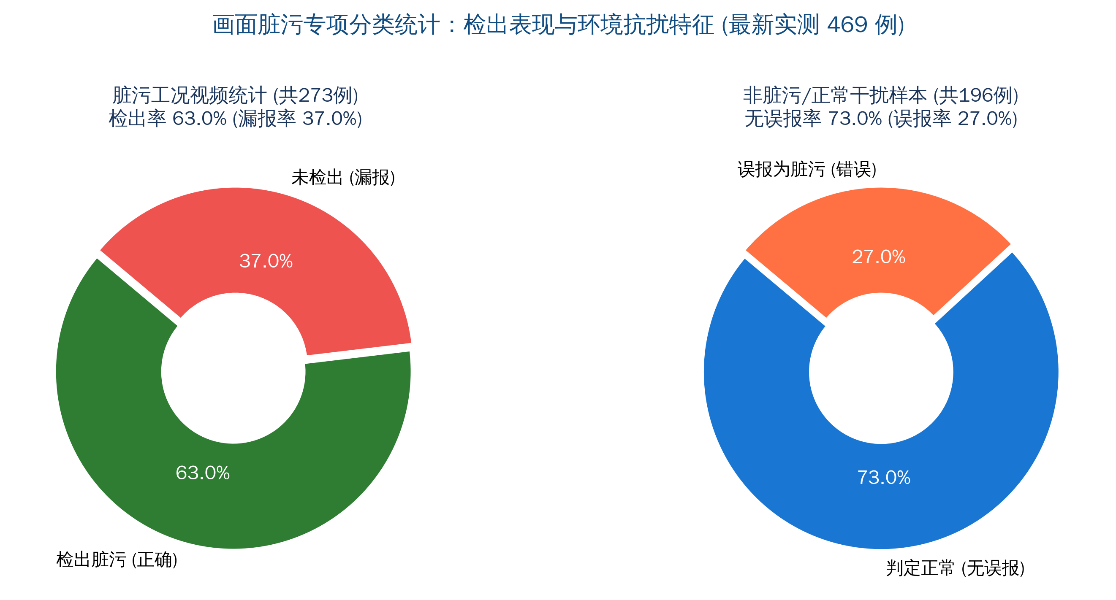
图 2-1 画面脏污专项分类统计特征分布图 (最新实测 469 例)

场景分类 (现场工况) | 正确 (抑制成功) | 错误 (仍然误报) | 测试样本量 | 误报抑制率 | 现场表现评级
灯光 | 5 | 0 | 5 | 100.0% | ⭐⭐⭐⭐⭐ 极优 (零虚警)
雨天 | 9 | 0 | 9 | 100.0% | ⭐⭐⭐⭐⭐ 极优 (精准检出客观水渍脏污)
受电弓结构异常 - 识别不到弓 | 11 | 1 | 12 | 91.7% | ⭐⭐⭐⭐⭐ 极优
受电弓结构异常 - 碳滑板变形 | 55 | 8 | 63 | 87.3% | ⭐⭐⭐⭐ 优良
受电弓结构异常 - 监控不完整 | 107 | 29 | 136 | 78.7% | ⭐⭐⭐⭐ 优良
受电弓结构异常 - 弓角断裂 | 22 | 7 | 29 | 75.9% | ⭐⭐⭐⭐ 优良
太阳光 | 25 | 8 | 33 | 75.8% | ⭐⭐⭐⭐ 优良
受电弓结构异常 - 弓角缺失 | 48 | 16 | 64 | 75.0% | ⭐⭐⭐⭐ 优良
火花 | 6 | 2 | 8 | 75.0% | ⭐⭐⭐⭐ 优良
受电弓高亮 | 73 | 37 | 110 | 66.4% | ⭐⭐⭐ 中等
合计 / 全局均值 | 361 | 108 | 469 | 76.97% | 综合抑制率 7

